ข้อมูลการรับแจ้งความคดีเกี่ยวกับการลักทรัพย์ในพื้นที่
สถานีตำรวจภูธรตุยง จังหวัดปัตตานี
ประจำเดือน พฤษภาคม 2569
พื้นที่/ตำบล การเกิดเหตุการณ์
 | ตุยง | บางตาวา | ดอนรัก | เกาะเปาะ | ลิปะสะโง | ยาบี | รวม (คดี)
จำนวน (คดี) | 0 | 0 | 1 | 0 | 0 | 0

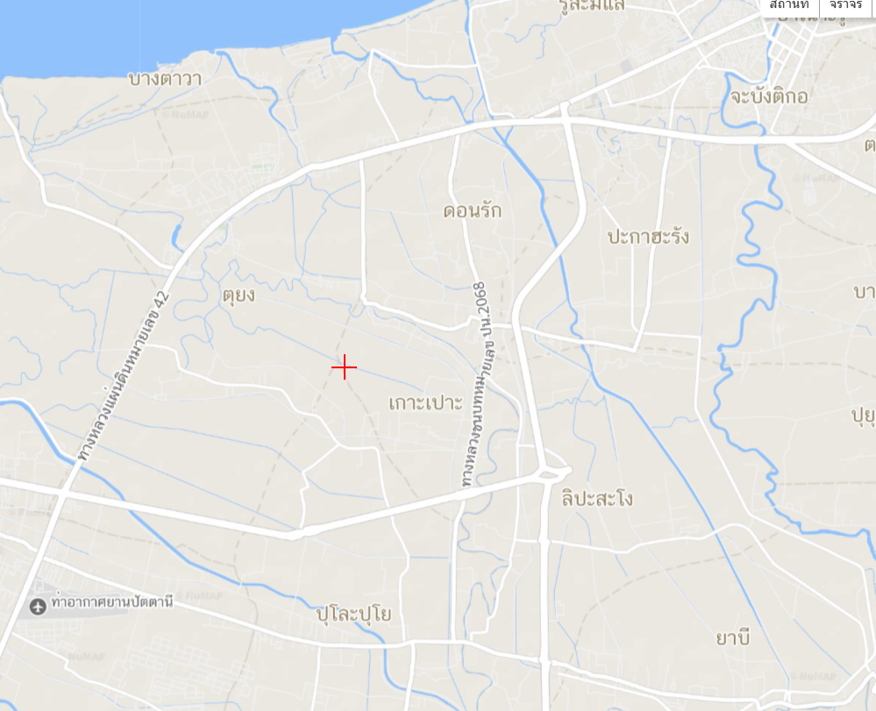แผนที่แสดงการเกิดเหตุในพื้นที่

จุดที่1

รายละเอียดข้อมูลการเกิดเหตุลักทรัพย์
1.เกิดเหตุบุกรุกเคหสถานในเวลากลางคืน, ทำให้เสียทรัพย์ และพยายามลักทรัพย์ (คดีอาญาที่ 73/2569) ผู้ต้องหา: นายรอยะ เสะบารู อายุ 40 ปี
พฤติการณ์โดยย่อ: เจ้าหน้าที่ชุดสืบสวน นำโดย ร.ต.อ.ทวีป โคพิชัย ได้รับมอบตัวผู้ต้องหาจากพลเมืองดี (นายอามะ มะยือสุหลง) หลังจากผู้ต้องหาได้บุกรุกเข้าไปทุบกระจกหน้าต่างแตกเสียหายเพื่อพยายามลักทรัพย์ ภายในรีสอร์ท "อัสมาส พลูวิลล่า" พลเมืองดีจึงได้ควบคุมตัวผู้ต้องหาไว้ซึ่งหน้าตาม ป.วิ.อาญา ม.79 และประสานเจ้าหน้าที่ตำรวจไปรับตัว นำส่งพนักงานสอบสวนดำเนินคดีตามกฎหมาย ของกลางโดยย่อ: กล่องเครื่องมือ จำนวน 1 กล่อง สถานที่เกิดเหตุ: อัสมาส พลูวิลล่า หมู่ที่ 1 ซอย - ถนน - แขวง/ตำบล ตอนรัก เขต/อำเภอ หนองจิก จังหวัด ปัตตานี เมื่อวันที่ 23 พ.ค. 2569 เวลาประมาณ 07.30 น.
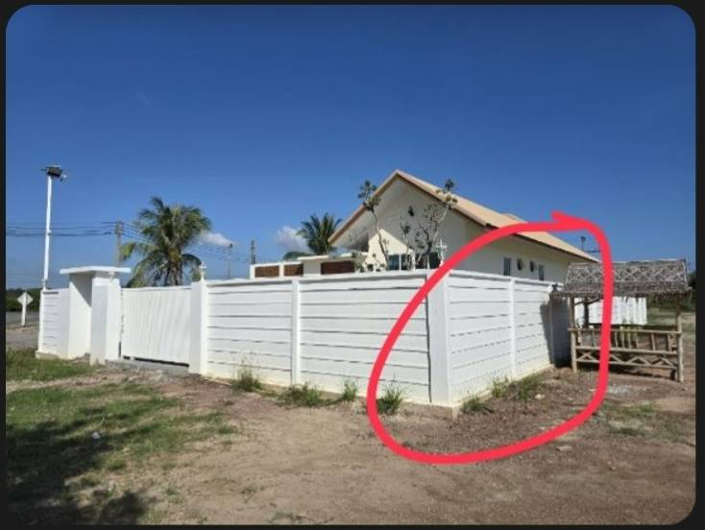
พนักงานสอบสวนผู้รับผิดชอบ: ร.ต.อ. ณัฐวรพล พรหมจรรย์
